
C08 - SAfeGuard

Work Breakdown Structure
Riferimento:
Versione: | 1.1
Data: | 10/12/2025
Destinatario: | Prof.ssa Filomena Ferrucci, Prof.re Fabio Palomba
Presentato da: | Giuseppe Napolitano, Pasquale Sorrentino

Revision History
Data | Versione | Descrizione | Autori
05/11/2025 | 0.1 | Prima Stesura | GN, PS
07/11/2025 | 0.2 | Aggiunte specifiche I e II Milestone | GN, PS
10/11/2025 | 0.3 | Terza Stesura | GN, PS
27/11/2025 | 1.0 | Quarta Stesura | GN, PS
10/12/2025 | 1.1 | Stesura Finale | GN, PS

Project Managers
Nome | Acronimo | Contatto
Giuseppe Napolitano | GN | G.NAPOLITANO80@STUDENTI.UNISA.IT
Pasquale Sorrentino | PS | P.SORRENTINO47@STUDENTI.UNISA.IT

Sommario
Revision History 2
Project Managers 2
Sommario 2
1. Introduzione 4
2. Scopo del documento 4
3. Identificazione del lavoro da svolgere 5
4. Piano di Lavoro 5
4.1 Avvio 5
4.3.1 WBS Dictionary - RAD 5
4.3.1.1 Work Packages 6

1. Introduzione
Nell’attuale panorama digitale, esistono numerose soluzioni tecnologiche sviluppate per migliorare la gestione della sicurezza pubblica e la risposta alle emergenze. Applicazioni come IT-Alert, nate per la diffusione tempestiva di allerte nazionali, rappresentano un passo significativo verso un sistema di comunicazione più efficiente e tempestivo. Parallelamente, piattaforme digitali e comunità online svolgono un ruolo fondamentale nella condivisione di informazioni, buone pratiche e aggiornamenti in tempo reale durante eventi critici.
In questo contesto, SAfeGuard si propone come una soluzione evoluta, progettata non solo per la diffusione di allerte e comunicazioni ufficiali, ma anche per favorire la partecipazione attiva dei cittadini e dei soccorritori attraverso funzioni di reporting, formazione e prevenzione. L’app integra elementi di interattività e gamification, incoraggiando comportamenti virtuosi in tema di sicurezza e resilienza individuale.
Inoltre, SAfeGuard mira a creare una rete sociale collaborativa tra cittadini, enti locali e istituzioni, permettendo la condivisione controllata di segnalazioni e l’accesso a informazioni localizzate sui rischi ambientali o emergenze in corso.
Ulteriori dettagli e specifiche funzionali dell’applicativo SAfeGuard sono disponibili all’interno del documento di Business Case, che ne descrive l’architettura tecnica, gli obiettivi strategici e l’impatto atteso sul sistema nazionale di gestione delle emergenze.

2. Scopo del documento
Nel seguente documento è presentata in dettaglio la Work Breakdown Structure (WBS) che mira a definire i passi da seguire per il corretto completamento del progetto SAfeGuard. L’intero sviluppo è stato suddiviso in due milestones fondamentali:
- I Milestone: Consegna di un MVP (Minimum Viable Product) che possa dare un’anteprima dell’applicazione
- II Milestone: Consegna del prodotto finale comprendente tutte le funzionalità descritte all’interno dei documenti della cartella Prodotto.
Per ogni fase sarà presentata una struttura a grafo che riassume le vari fasi del processo di sviluppo, ponendo maggiore attenzione su due macro-fasi e definendo un work-package.

3. Identificazione del lavoro da svolgere
Nel seguente diagramma ad albero è possibile visualizzare l’intera suddivisione delle fasi di sviluppo
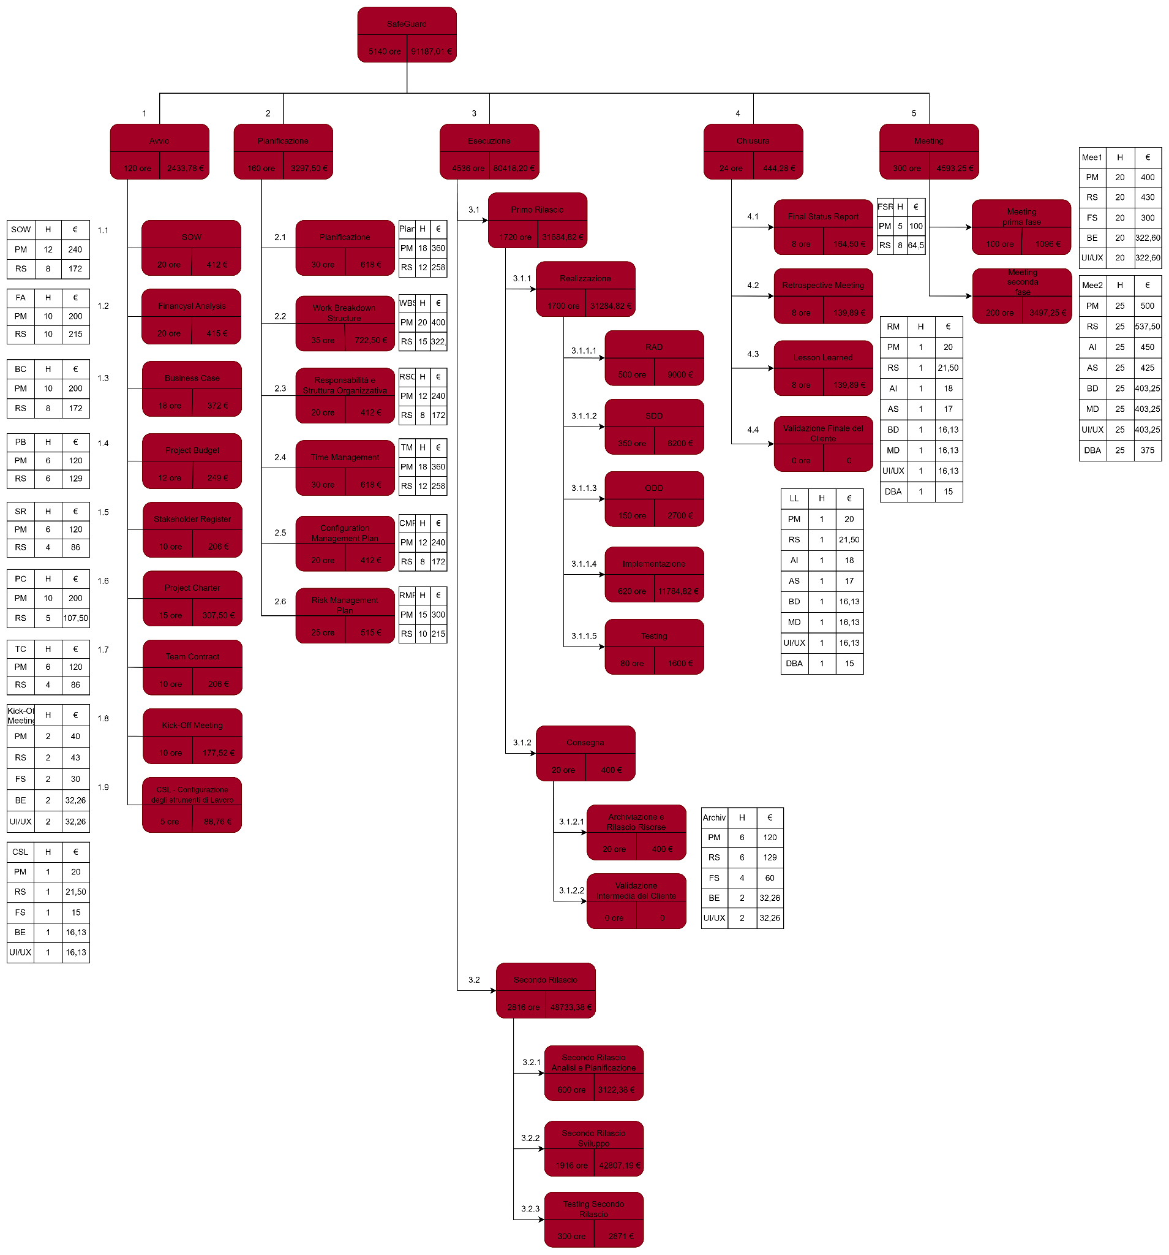

Per avere una visualizzazione più dettagliata della struttura, basta seguire il seguente link

4. Piano di Lavoro
La I Milestone si concentra sullo sviluppo di un MVP (Minimum Viable Product) che possa permettere al cliente di visualizzare l’anteprima dell’applicativo e che può essere usato per eventuali fasi di beta-testing. L’applicativo permette, tramite l’ausilio di metriche apposite, una valutazione oggettiva del prodotto. Tale valutazione servirà al cliente per poter individuare eventuali modifiche da effettuare e, eventualmente, continuare lo sviluppo completo dell’applicativo, passando alla II Milestone.

4.1 WBS Dictionary - RAD

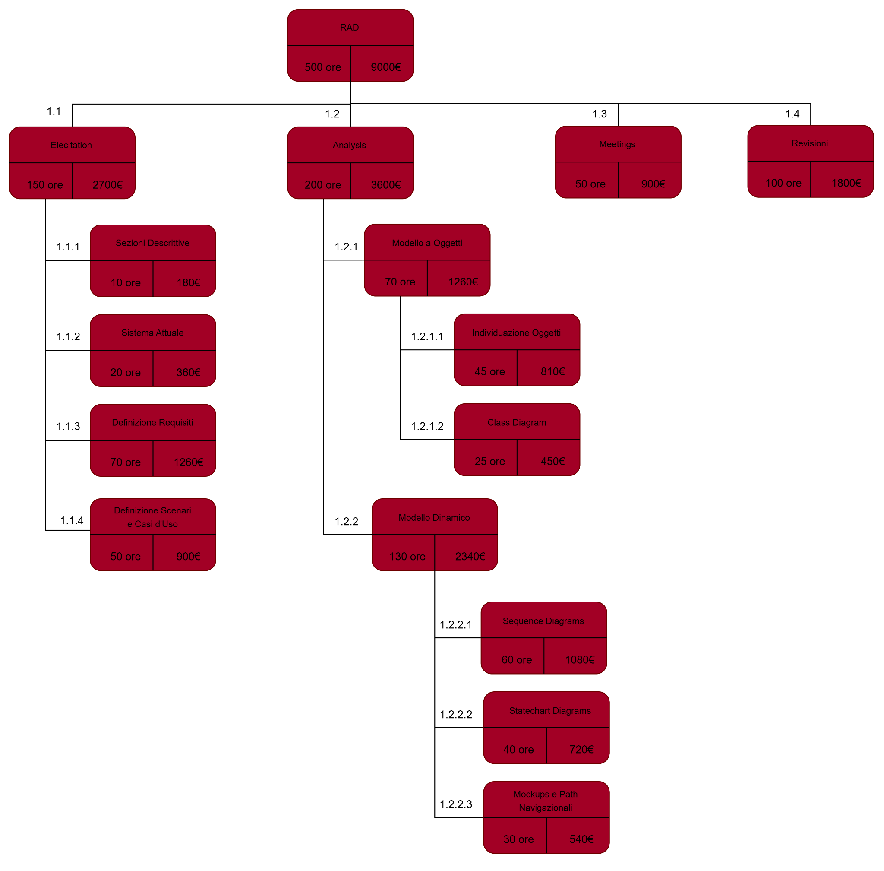

4.3.1.1 Work Packages

Work Package I
NOME PROGETTO  SAfeGuard |  |  | NOME WBS TASK  Definizione Scenari e Casi D’Uso |  |  | WBS ID  1.1 |  |  | PARENT ID  1
ACCOUNTABLE  Giuseppe Napolitano, Pasquale Sorrentino |  |  |  |  |  | DATA INIZIO  23/10/2025 |  |  | DATA FINE  30/10/2025
RESPONSABILITÀ
Alessandro Masone (AM), Francesco Carbone (FC), Francesco ZAmbrino (FZ), Gianpaolo Aquilone (GA), Giorgio Zazzerini (GZ), Giovanni Lamberti (GL), Matteo Manganiello (MM), Thomas Mercandino (TM), Victor Di Gennaro (VDG)
DESCRIZIONE
In questa fase vengono raccolte le esigenze e le aspettative degli stakeholder attraverso metodi, quali interviste, workshop, sondaggi, osservazioni e analisi di sistemi esistenti. L’obiettivo è identificare in modo esaustivo i casi d’uso e scenari del sistema, comprenderne la struttura e condividerli con tutti i membri del team
WORK PRODUCT COLLEGATI
RAD
DURATA (ORE)  50 |  |  |  | DURATA (GIORNI)  2 giorni |  |  |  | COSTI  900€
SKILL RICHIESTE
Capacità ottimali nell’ambito comunicativo, al fine di comprendere gli stakeholder, conoscenza dei metodi di raccolta per identificare le esigenze e abilità relazionali, per garantire una collaborazione efficace.
INPUT NECESSARI
Statement of Work, Business Case
OUTPUT PRODOTTI
Raccolta preliminare dei requisiti, contenente una lista iniziale di requisiti non elaborati o in una versione “incompleta”, insieme alle note sui feedback degli stakeholder, le loro priorità e una descrizione delle esigenze da approfondire nelle fasi successive
Rischi
Questa fase è vulnerabile a problemi di comunicazione, che possono tradursi in requisiti poco chiari o incompleti. Se alcuni stakeholder non vengono coinvolti adeguatamente o le informazioni vengono raccolte frettolosamente, c’è il rischio di trascurare necessità fondamentali. Alcune richieste non realistiche o interpretazioni errate delle aspettative possono ulteriormente complicare il processo.
Approvato da  Giuseppe Napolitano (GN), Pasquale Sorrentino (PS) |  |  |  |  |  | DATA  30/10/2025

Work Package II
NOME PROGETTO  SAfeGuard |  |  | NOME WBS TASK  Statechart Diagrams |  |  | WBS ID  1.2 |  |  | PARENT ID  1
ACCOUNTABLE  Giuseppe Napolitano, Pasquale Sorrentino |  |  |  |  |  | DATA INIZIO  30/10/2025 |  |  | DATA FINE  03/11/2025
RESPONSABILITÀ
Antonello Castelluccio (AC), Giorgio Zazzerini (GZ), Francesco Zambrino (FZ), Alessandro Amendola (AM), Victor Di Gennaro (VDG)
DESCRIZIONE
Durante questa fase i membri del team hanno raccolto le informazioni relative agli use case e scenari, ed hanno strutturato i statechart diagrams, fondamentali per il completamento del documento.
WORK PRODUCT COLLEGATI
RAD
DURATA (ORE)  40 |  |  |  | DURATA (GIORNI)  2 giorni |  |  |  | COSTI  720€
SKILL RICHIESTE
Capacità di analisi critica per identificare ambiguità e conflitti, conoscenza tecnica per valutare la fattibilità e competenze organizzative per prioritizzare i requisiti in linea con gli obiettivi del progetto.
INPUT NECESSARI
Output fase di Elicitation
OUTPUT PRODOTTI
Modelli degli statechart correttamente strutturati, conformi ai requisiti e agli scenari definiti nella fase precedente. Ogni statechart dovrà essere alle linee guida definite nelle fasi preliminari del progetto.
Rischi
I rischi principali di questa fase includono l’analisi di requisiti incompleti o ambigui, che potrebbero causare conflitti tra le esigenze degli stakeholder. Una valutazione eccessivamente ottimistica della fattibilità tecnica o la mancata validazione dei risultati, inoltre, potrebbe portare a specifiche errate o difficilmente realizzabili, compromettendo l’intero processo.
Approvato da  Giuseppe Napolitano (GN), Pasquale Sorrentino (PS) |  |  |  |  |  | DATA  03/11/2025

5. II Milestone
La II Milestone si concentra sullo sviluppo completo dell'applicazione, con un aggiornamento sostanziale dei documenti chiave legati all'MVP. Durante questa fase non sono previsti nuovi WBS Dictionary, ma si lavorerà sui seguenti aspetti:
● Aggiornamento Documentazione: Revisione dei documenti precedentemente stilati con l’aggiunta di modifiche relative al prodotto finale che sono state tralasciate durante lo sviluppo del MVP.
● Testing: Il piano di test sarà completato, includendo la specifica dei casi di test necessari per il prodotto finale e l'esecuzione dei test sul sistema completo con annessa documentazione finale.
● Implementazione: In questa fase, l'intero sistema verrà implementato, completando lo sviluppo dell'applicazione.
● Consegna del Prodotto Finale: La fase culminerà con la consegna del prodotto finale, pronto per il rilascio sul mercato.
Non sono previsti beta-test in questa fase, ma eventuali modifiche al prodotto saranno gestite all'interno della II Milestone. Inoltre, alcuni diagrammi e costrutti UML non previsti nella I Milestone potranno essere aggiunti e implementati durante questa fase, contribuendo alla documentazione finale del progetto.
La descrizione specifica ed eventuale modifica al documento della WBS è rimandata alla fine della I Milestone.

